Lycéens franciliens, notre COP 21
Journée de formation du 07 octobre 2014 – Module 1

Projet régional initié et piloté par les académies de Créteil, de Paris et de Versailles et par la Direction régionale et interdépartementale de l'environnement et de l'énergie d'Ile-de-France (DRIEE)
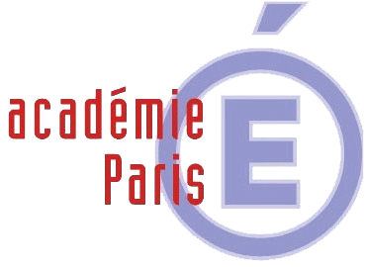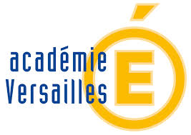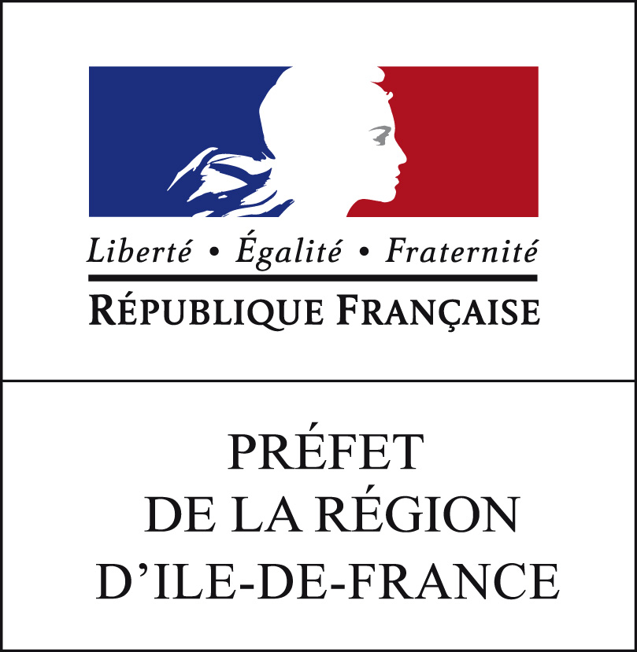

8h45 - Accueil

9h00 – Ouverture par la Eric Corbel, Adjoint au chef du service du Développement durable, des territoires et des entreprises de la Direction régionale et interdépartementale de l'environnement et de l'énergie d'Ile-de-France (DRIEE) et par les coordonateurs pour l'EDD des académies de Créteil, de Paris et de Versailles.

- Présentation du projet Lycéens franciliens, notre COP21

- La France et la COP 21 par Marie Jaudet, Ministère de l'Ecologie, du développement durable et de l'énergie, chargé de communication au Secrétariat général pour la COP 21.

- Accompagnement médias du projet, par l'association Frequence School

- Déroulement du projet dans l'année 2014-2015, préparation de la simulation de conférence et accompagnement des équipes pédagogiques, par l'association CliMates

- Un exemple de projet au lycée Louise Michel de Bobigny, par Bruno DESCROIX, professeur

- Questions et échanges avec la salle

12h30-13h30 : pause méridienne (déjeuner offert par la DRIEE sur inscription obligatoire)

13h30 : Travaux en ateliers sur les projets des établissements

15h00 : Restitution des ateliers et échanges avec la salle

16h30 : Clôture et possibilité de visite de la Hall Pajol (bâtiment à énergie positive)

Pour toute information vous pouvez contacter
Académie de Créteil : M. JM GIRAULT
Académie de Paris : M. MC DUVAL
Académie de Versailles : Mme F. RIBOLA
Direction régionale et interdépartementale de l'environnement et de l'énergie d'Ile-de-France :
Margot BARNOLA – 01 71 28 45 24 – margot.barnola@developpement-durable.gouv.fr

Projet organisé en partenariat avec la Région Ile-de-France et les associations CliMates et Frequence School




